Федеральное государственное автономное образовательное учреждение высшего образования «Национальный исследовательский университет ИТМО»

Факультет программной инженерии и компьютерных технологий

Лабораторная работа №1

Вариант 409295

Выполнила:

Павличенко Софья Алексеевна, Р3215

Проверил:

вот би я знала вот би вербовой

Санкт-Петербург 2024г.

Оглавление

Задание 3

Диаграмма классов реализованной объектной модели. 4

Решение 4

Исходный код программы 4

Результат работы программы 7

Заключение 10

# Задание

Разработать FastCGI сервер на языке Java, определяющий попадание точки на координатной плоскости в заданную область, и создать HTML-страницу, которая формирует данные для отправки их на обработку этому серверу.

Параметр R и координаты точки должны передаваться серверу посредством HTTP-запроса. Сервер должен выполнять валидацию данных и возвращать HTML-страницу с таблицей, содержащей полученные параметры и результат вычислений - факт попадания или непопадания точки в область (допускается в ответе сервера возвращать json строку, вместо html-страницы). Предыдущие результаты должны сохраняться между запросами и отображаться в таблице.

Кроме того, ответ должен содержать данные о текущем времени и времени работы скрипта.

**Комментарии по выполнению ЛР:**

* Требуется поднять Apache httpd веб-сервер от лица своего пользователя на гелиосе (шаблон файла конфигурации доступен для скачивания наверху страницы)
* Веб-сервер должен заниматься обслуживанием статического контента (html, css, js) и перенаправлять запросы за динамическим контентом к FastCGI серверу
* FastCGI сервер требуется реализовать на языке Java (полезная библиотека в помощь в виде jar архива доступна для скачивания наверху страницы) и поднять также на гелиосе
* **Путем обращений из JavaScript к FastCGI серверу требуется показать понимание принципа AJAX**

**Разработанная HTML-страница должна удовлетворять следующим требованиям:**

* Для расположения текстовых и графических элементов необходимо использовать блочную верстку.
* Данные формы должны передаваться на обработку посредством GET-запроса.
* Таблицы стилей должны располагаться в отдельных файлах.
* При работе с CSS должно быть продемонстрировано использование селекторов классов, селекторов потомств, селекторов атрибутов, селекторов идентификаторов а также такие свойства стилей CSS, как наследование и каскадирование.
* HTML-страница должна иметь "шапку", содержащую ФИО студента, номер группы и новер варианта. При оформлении шапки необходимо явным образом задать шрифт (sans-serif), его цвет и размер в каскадной таблице стилей.
* Отступы элементов ввода должны задаваться в пикселях.
* Страница должна содержать сценарий на языке JavaScript, осуществляющий валидацию значений, вводимых пользователем в поля формы. Любые некорректные значения (например, буквы в координатах точки или отрицательный радиус) должны блокироваться.

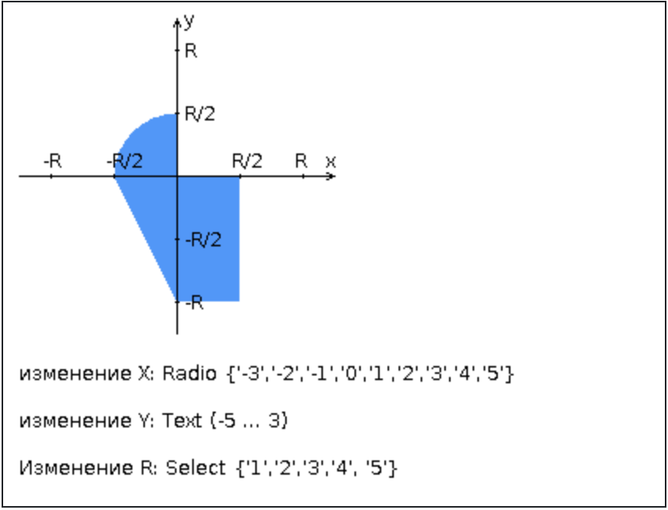

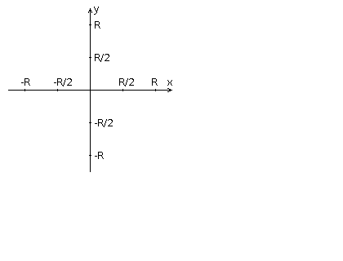

# Диаграмма классов реализованной объектной модели

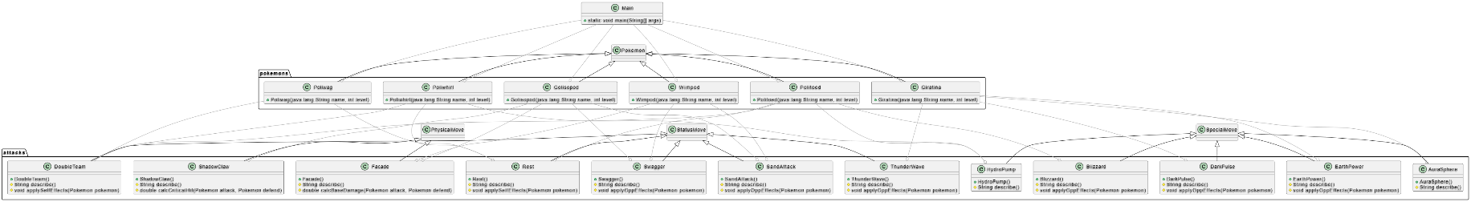

# Решение

## Исходный код программы

Main.java

import pokemons.*;  
import ru.ifmo.se.pokemon.*;  
  
public class Main {  
 public static void main(String[] args) {  
 Battle b = new Battle();  
 b.addAlly(new Giratina("Чужой", 1));  
 b.addAlly(new Golisopod("Хищник", 3));  
 b.addAlly(new Poliwhirl("Хулиган", 8));  
 b.addFoe(new Politoed("Ворчун", 2));  
 b.addFoe(new Poliwag("Чукча", 6));  
 b.addFoe(new Wimpod("Злодей", 3));  
 b.go();  
 }  
}

**Покемоны**

Giratina.java

package pokemons;  
  
import attacks.*;  
import ru.ifmo.se.pokemon.*;  
public class Giratina extends Pokemon {  
 public Giratina(java.lang.String name, int level) {  
 super(name, level);  
 setStats(150, 100, 120, 100, 120, 90);  
 setType(Type.*GHOST*, Type.*DRAGON*);  
 setMove(new ThunderWave(), new EarthPower(), new AuraSphere(), new DarkPulse());  
 }  
}

Poliwhirl.java

package pokemons;  
  
import attacks.*;  
import ru.ifmo.se.pokemon.*;  
public class Poliwhirl extends Pokemon {  
 public Poliwhirl(java.lang.String name, int level) {  
 super(name, level);  
 setStats(65, 65, 65, 50, 50, 90);  
 setType(Type.*WATER*);  
 setMove(new Rest(), new DoubleTeam(), new HydroPump());  
 }  
}

Wimpod.java

package pokemons;  
  
import attacks.*;  
import ru.ifmo.se.pokemon.*;  
public class Wimpod extends Pokemon {  
 public Wimpod(java.lang.String name, int level) {  
 super(name, level);  
 setStats(25, 35, 40, 20, 30, 80);  
 setType(Type.*BUG*, Type.*WATER*);  
 setMove(new SandAttack(), new Facade(), new Swagger());  
 }  
}

**Атаки**

Blizzard.java

package attacks;  
  
import ru.ifmo.se.pokemon.*;  
  
public class Blizzard extends SpecialMove {  
 public Blizzard() {  
 super(Type.*ICE*, 110, 70);  
 }  
  
 protected String describe() {  
 return "использует Blizzard";  
 }  
  
 protected void applyOppEffects(Pokemon pokemon) {  
 if (Math.*random*() <= 0.1) {  
 Effect.*freeze*(pokemon);  
 }  
 }  
}

ShadowClaw.java

package attacks;  
  
import ru.ifmo.se.pokemon.*;  
  
public class ShadowClaw extends PhysicalMove {  
 public ShadowClaw() {  
 super(Type.*GHOST*, 70, 100);  
 }  
  
 protected String describe() {  
 return "использует ShadowClaw";  
 }  
   
 protected double calcCriticalHit(Pokemon attack, Pokemon defend) {  
 if (Math.*random*() <= 0.125) {  
 return 2;  
 }  
 return 1;  
 }  
}

Rest.java

package attacks;  
  
import ru.ifmo.se.pokemon.*;  
  
public class Rest extends StatusMove {  
 public Rest() {  
 super(Type.*PSYCHIC*, 0, 0);  
 }  
  
 protected String describe() {  
 return "использует Rest";  
 }  
 protected void applySelfEffects(Pokemon pokemon) {  
 Effect.*sleep*(pokemon);  
 pokemon.restore();  
 }  
}

## Результат работы программы

Giratina Чужой из команды зеленых вступает в бой!

Politoed Ворчун из команды синих вступает в бой!

Politoed Ворчун промахивается

Giratina Чужой использует AuraSphere.

Politoed Ворчун теряет 4 здоровья.

Politoed Ворчун промахивается

Giratina Чужой использует Thunder Wave.

Politoed Ворчун парализован

Giratina Чужой использует Thunder Wave.

Politoed Ворчун использует Hydro Pump.

Критический удар!

Giratina Чужой теряет 8 здоровья.

Giratina Чужой использует AuraSphere.

Politoed Ворчун теряет 6 здоровья.

Giratina Чужой использует DarkPulse.

Politoed Ворчун теряет 4 здоровья.

Politoed Ворчун использует Blizzard.

Критический удар!

Giratina Чужой теряет 21 здоровья.

Giratina Чужой теряет сознание.

Golisopod Хищник из команды зеленых вступает в бой!

Politoed Ворчун промахивается

Golisopod Хищник использует Facade.

Politoed Ворчун теряет 6 здоровья.

Politoed Ворчун теряет сознание.

Poliwag Чукча из команды синих вступает в бой!

Poliwag Чукча промахивается

Golisopod Хищник использует Facade.

Poliwag Чукча теряет 7 здоровья.

Poliwag Чукча промахивается

Golisopod Хищник использует Swagger.

Poliwag Чукча увеличивает атаку.

Poliwag Чукча промахивается

Golisopod Хищник использует Sand Attack.

Poliwag Чукча уменьшает точность.

Poliwag Чукча промахивается

Golisopod Хищник использует ShadowClaw.

Poliwag Чукча теряет 6 здоровья.

Poliwag Чукча промахивается

Golisopod Хищник использует Facade.

Poliwag Чукча теряет 7 здоровья.

Poliwag Чукча промахивается

Golisopod Хищник использует Sand Attack.

Poliwag Чукча уменьшает точность.

Poliwag Чукча растерянно попадает по себе.

Poliwag Чукча теряет 6 здоровья.

Poliwag Чукча теряет сознание.

Wimpod Злодей из команды синих вступает в бой!

Wimpod Злодей использует Swagger.

Golisopod Хищник увеличивает атаку.

Golisopod Хищник использует ShadowClaw.

Wimpod Злодей теряет 8 здоровья.

Wimpod Злодей использует Sand Attack.

Golisopod Хищник уменьшает точность.

Golisopod Хищник использует Swagger.

Wimpod Злодей увеличивает атаку.

Wimpod Злодей использует Facade.

Golisopod Хищник теряет 4 здоровья.

Golisopod Хищник растерянно попадает по себе.

Golisopod Хищник теряет 8 здоровья.

Wimpod Злодей использует Facade.

Golisopod Хищник теряет 6 здоровья.

Golisopod Хищник теряет сознание.

Poliwhirl Хулиган из команды зеленых вступает в бой!

Poliwhirl Хулиган использует Hydro Pump.

Wimpod Злодей теряет 8 здоровья.

Wimpod Злодей теряет сознание.

В команде синих не осталось покемонов.

Команда зеленых побеждает в этом бою!

# Заключение

В результате выполнения лабораторной работы я освоила основы ООП на языке Java, узнала о наследовании. Я научилась работать с методами, классами, модификаторами доступами и подключать внешние библиотеки.